集美大学计算机工程学院实验报告

课程名称： 基础电路与电子学 | 班级： 计算2114 | 实验成绩：
指导教师： 刘晋明 | 姓名： 庄佳强
- 实验项目名称： 方波发生器 | 学号： 202121331104 | 日期： 2021.12.25
实验项目编号： 0007 | 组号：0007

- 目的（本次实验所涉及并要求掌握的知识点）识别元件标称度，并测量验证。
掌握方波发生器的使用。
二、实验内容与设计思想（设计思路、主要数据结构、主要代码结构、主要代码段分析、电路图）
1)利用LM358运算放大器等元器件搭接如下电路图
2)使用示波器观察A \ B \ C \ D点的信号，并推导整个电路图的关系。
原理图：
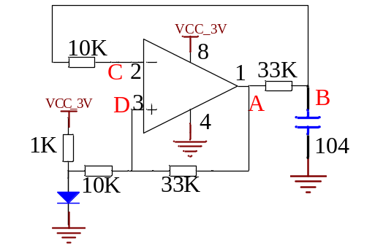
A点：方波，B点：三角波
实际连线如图所示：
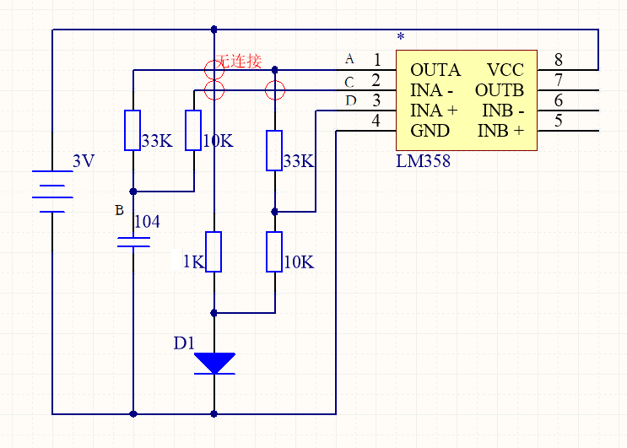
三、实验使用环境（本次实验所使用的平台和相关软件）
实验器材： 示波器，电容，10K电阻，33K电阻，二极管，LM358运算放大器，电池，面包板
记录仪器：手机相机。
四、实验步骤和调试过程（实验步骤、测试数据设计、测试结果分析）
1.将实验器材组装
- 调节示波器的按钮，使其适合观察。示波器的参数可设为如图所示的参数：
耦合状态：交流
带宽限制：关
粗调
探头：1000x
反相：关
表笔一：100V
表笔二：500V
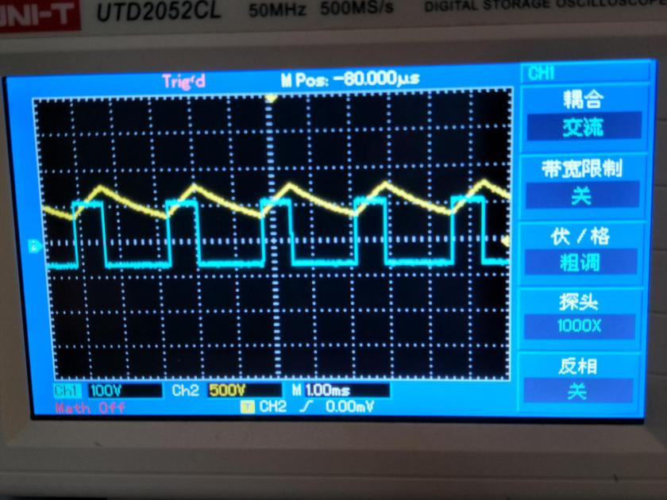
实验结果如下：
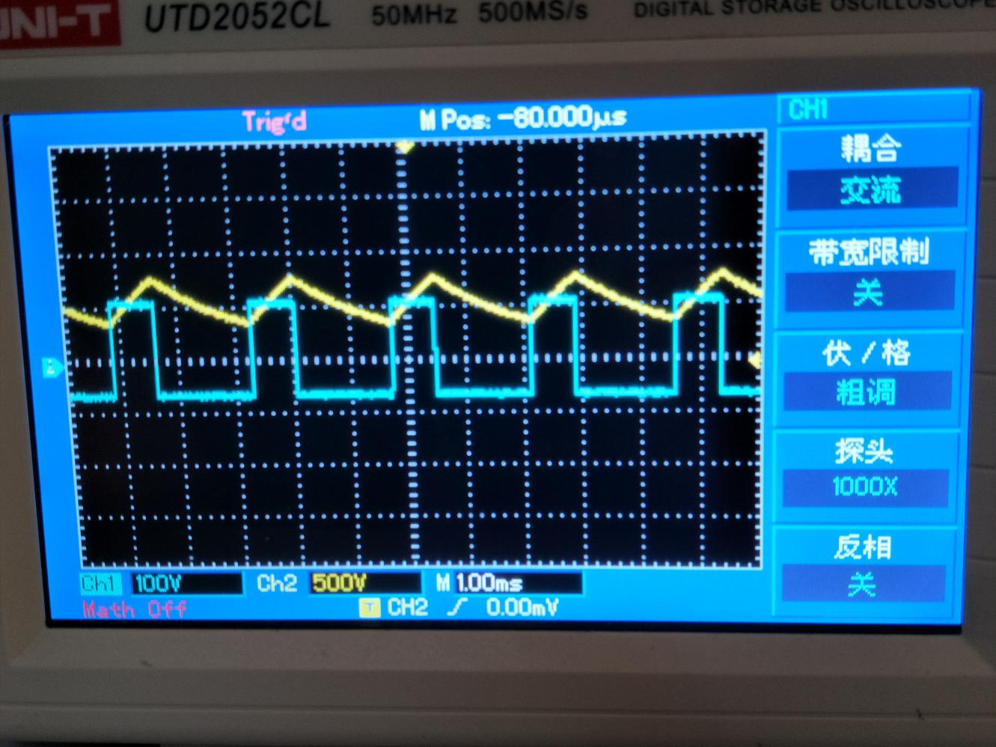
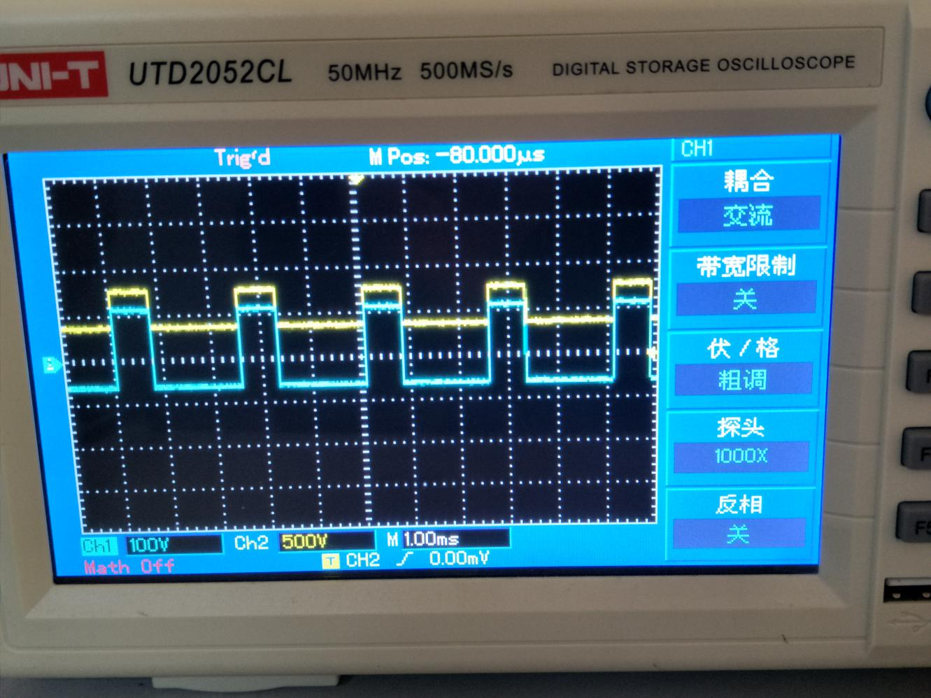

五、实验小结（实验中遇到的问题及解决过程、实验中产生的错误及原因分析、实验体会和收获）

